2011-2012 EĞİTİM ÖĞRETİM YILI BEYKENT İLKÖĞRETİM OKULU 7/A SINIFI
FEN VE TEKNOLOJİ DERSİ 1.DÖNEM 1. YAZILI SORULARI

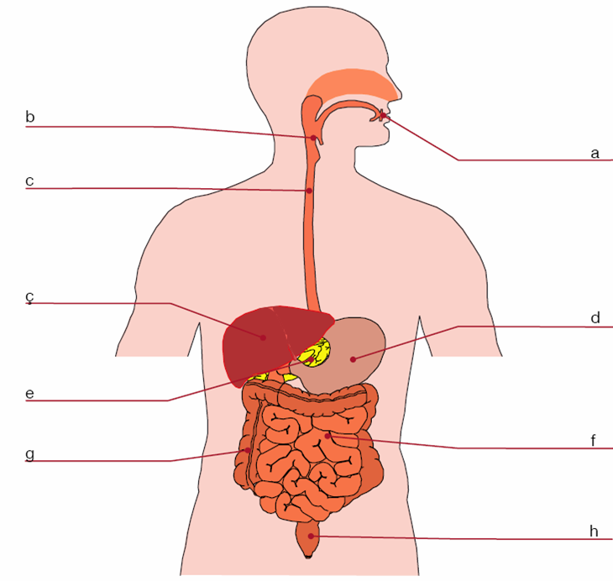
A) Aşağıda iç salgı bezlerini gösteren şema verilmiştir. Numaralandırılmış kısımlardaki salgı bezlerinin adlarını ve salgıladıkları hormonları yazınız? (12p)
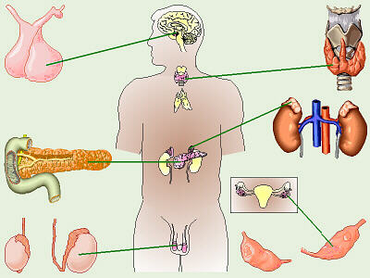
2
3
4
5
1
6
………………………. / …………………………. ………………………./ …………………….……. ………………………./ …………………….……. ………………………./ ………………………….. ………………………./ ………………….………. ………………………/ ………………….…….….

B)

B) Aşağıda merkezi sinir sistemi organlarının isimleri yazarak görevlerini yazınız? (8p)
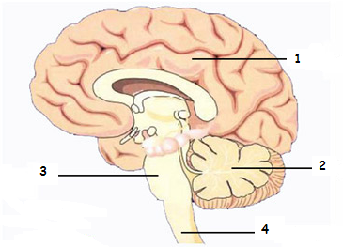

1-..............................................................................
…………………………………………………
2…………………………………………………………..
…………………………………………………
3-…………………………………………………..……..
…………………………………………………
4-………………………………..………………………..
…………………………………………………
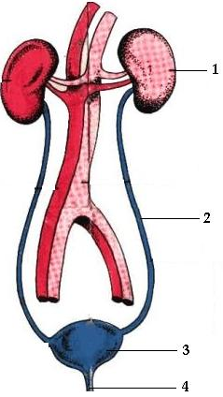
C)Boşaltım sistemimizi oluşturan organların isimlerini yazarak görevlerini açıklayınız? (8p)
1-…………………………………………
………………………..
2-…………………………………………
………………………..
3-…………………………………………
………………………..
4-………………………………………………………………
D)Şekilde kulağın bölümlerini inceleyiniz.Şemadaki kulağın bölümlerinin isimlerini gösterilen yere yazınız?(8p)
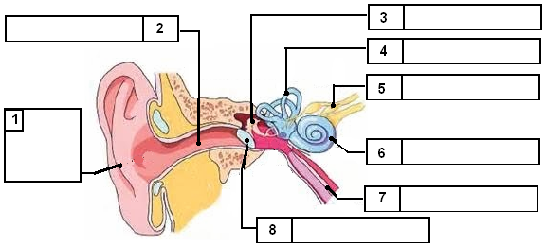

E a)Şekildeki boşluklara organların isimlerini yazınız(9p)
b) Aşağıdaki soruları cevaplayınız?(5p) 1.Sindirime yardımcı organlar nelerdir?
……………………………………
2.Yağların kimyasal sindiriminin başladığı organ nedir?
…………………………………..
3.Karbonhidratların kimyasal sindirime uğradığı organlar nelerdir?.............................................................
4. Hangi organlarda sindirim gerçekleşmez?
………………………………………
5.Besinlerin ağızdan yemek borusuna iletilmesini sağlayan
organ nedir?................................................................
F b)Şemadaki gözün bölümlerini boş yerlere yazınız?(10p)
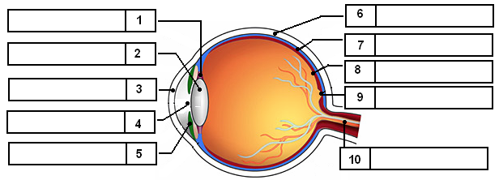

b) Görme olayının gerçekleşme aşamaları aşağıda karışık olarak verilmiştir. Bu aşamaları doğru bir şekilde sıralayınız?(5p)
Işık ışınları(…..)
Göz merceği(..…)
Sarı leke(…..)
Görme almacı(…..)
Görme sinirleri(…..)
Göz bebeği
Saydam tabaka
Görme merkezi(…..)
Ağ tabaka(…..)
Saydam tabaka(…..)
Göz bebeği(…..)
G) Aşağıdaki tablodaki boşlukları doldurunuz?(5p)
 | Sindirimin başladığı organ | Sindirimin bittiği organ | Sindirimde kullanılan sıvı
Karbonhidratlar
Yağlar
Proteinler

1-Bir göz doktoru; Metehan, Eylül, Dilara ve Ebru’nun göz muayenesi sonucunda aşağıdaki tabloyu oluşturuyor.
A) Ebru yakını göremez.
Adı | Göz  Rahatsızlığı
Metehan | Miyopluk
Eylül | Astigmatlık
Dilara | Renk Körlüğü
Ebru | Hipermetropluk
B) Eylül silindirik mercek kullanmalıdır.
C) Metehan yakını iyi göremez.
D) Dilara’nın göz rahatsızlığı ameliyatla giderilebilir.
2- Aşağıdaki olaylardan hangisinin gerçekleşmesinde öncelikle beyin görevlidir?
A) Kurbağanın dengeli sıçramasında
B) Midenin düzenli kasılıp gevşemesinde
C) Soluk alma sırasında akciğerlerin genişlemesinde
D) Geçmişte yaşanan olayların hatırlanmasında

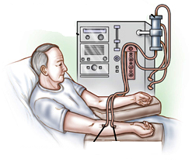
3-Büyükbabam artık çok yaşlı ve hep hasta. Bugün yine çok kötü oldu ve acilen doktora götürdük. Büyükbabamı muayene eden doktor hastayı derhal diyaliz makinesine bağlamalıyız dedi. Diyaliz lafını duyunca hemen doktora büyükbabamın X yapısı görevini yerine getirmiyor demek ki dedim. Doktora X diye bahsettiğim yapının hangisini olduğunu biliyor musun?
A) Üreter B) Üretra C) Nefron D) Mesane

4-Bebekler doğduktan sonra belirli bir yaşa gelinceye kadar oturamaz, ayakta duramaz ve yürüyemezler.
Bunun sebebini en iyi aşağıdakilerden hangisi açıklar?
A)Beynin gelişmemesi ile
B)Beyinciğin gelişmemesi ile
C)Omuriliğin gelişmemesi ile
D)Omurilik soğanının gelişmemesi ile
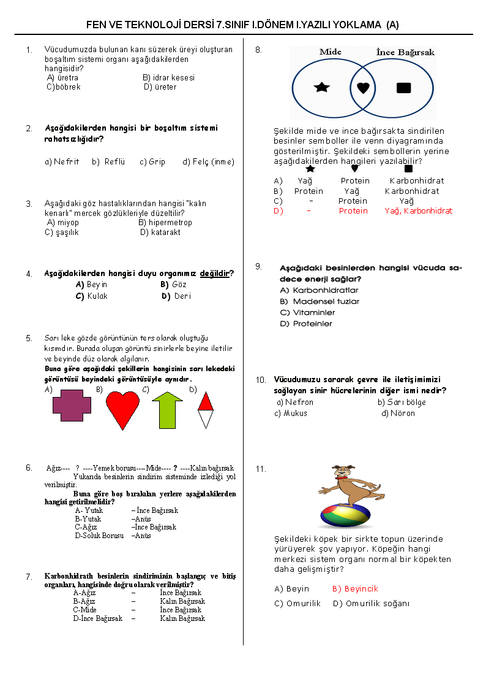

6-Boşaltım sisteminin sağlığını korumak için;
I.Bol miktarda sıvı alınmalıdır.
II. İdrar uzun süre tutulmamalıdır.
III. Aşırı tuzlu, baharatlı ve acı yiyeceklerden uzak durulmalıdır.
İfadelerinden hangileri doğrudur?
A)Yalnız I B)Yalnız II C)I ve III D)I, II ve III

7- Boşaltımda görev alan organların görevlerini size anlatmaları için sünger Bob ve arkadaşlarından yardım istedim . Ama istemez olaydım. Neden mi? Anlattıklarına bir bak anlarsın. Sadece bir kişi doğru bilgi verdi.
Acaba Hangisi?
  A) | Akciğerler: Suyun ve tuzun atılmasını sağlar.
  B) | Kalınbağırsak: Üre ve zararlı atıkların atılmasını sağlar.
  C) | Böbrek: Protein sindirimi sonucu oluşan zehirli maddeyi üreye çevirir
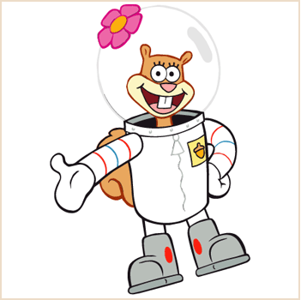  D) | Deri:  Terleme yolu ile fazla suyun dışarı atılmasını sağlar

8-
Kimyasal sindirim benden sorulur. Yağ, protein ve karbonhidrattan eser kalmaz bende …. Hepsini acımadan yapıtaşına kadar parçalar sonra da kana veririm. Hala kim olduğumu bulamadın mı? Ayıp kızıyorum ama son bir tüyo daha vereceğim yine de bulamazsan otur
Tüyo: Karaciğer ve pankreas salgılarını bana gönderir.sindirim sistemine bir daha çalış.

Bize kendisini tanıtmaya çalışan organı aşağıdaki seçeneklerden bulup işaretler misin?
A) Mide B) Ağız C) Kalınbağırsak D) İncebağırsak

9-Elif bize ağız, mide ve ince bağırsakta gerçekleşen fiziksel ve mekaniksel sindirimi sembollerle ifade etmeye çalıştı Elif aşağıdaki seçeneklerden hangisinde belirtildiği gibi sembolize ederse hata yapmamış olur?
(x= fiziksel & = kimyasal)

 | AĞIZ | MİDE | İ. BAĞIRSAK
A) | x, & | & | x, &
B) | & | x, & | &
C) | x, & | x, & | x, &
D) | x | & | x, &

10- Omurilik soğanı zarar gören bir kurbağa için aşağıdaki yorumlardan hangisini yaparsak doğru olur?
A) solunum sistemi çalışmaya devam eder
B) ağzına aldığı besini yutabilir
C) omurilik soğanının zarar görmesi ile kurbağa ölür
D) böbreklerinden kanı süzülmeye devam eder

Not: Sınav süresi 40dk’ dır.

BAŞARILAR…
Atilla ÇALIŞKAN
Fen ve Teknoloji Öğretmeni

